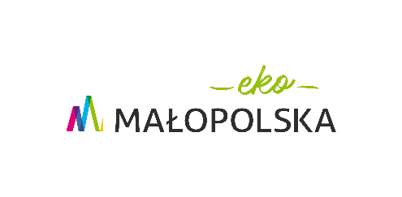
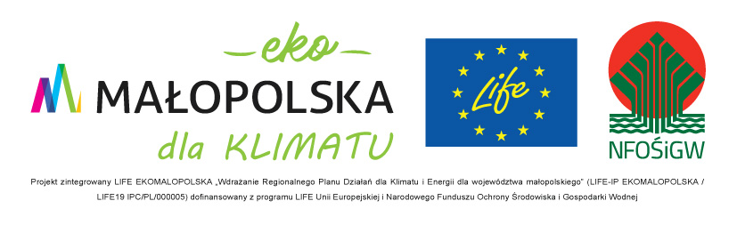

Załącznik nr 5
do umowy nr ……………….
z dnia ……………….

.............................. ………………
(Pieczęć podmiotu) ( Data)

OŚWIADCZENIE BENEFICJENTA

Dane Beneficjenta:

Nazwa:

Adres:

NIP:

Nr umowy

Ja niżej podpisany, upoważniony do reprezentowania……………………………..., oświadczam, iż w ramach realizacji umowy, nie stosowano jednorazowych: naczyń
i produktów plastikowych, opakowań z tworzyw sztucznych.

……..…………………………………..
Podpis osoby upoważnionej, pieczęć

